Créer et classer des polygones
À l’aide d’un programme de codage par blocs

Fiche 5a

Suis le lien pour accéder au fichier : Quel type de polygone est-ce ?
https://scratch.mit.edu/projects/903187264/

À la découverte
Entre 3 pour le nombre de côtés. Quel polygone as-tu créé ?
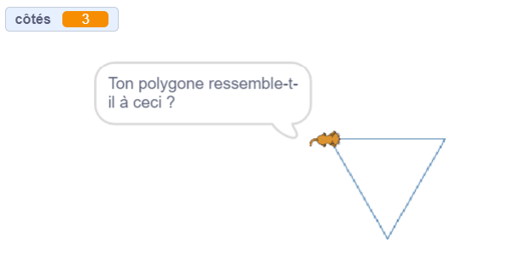
Essaie encore une fois, mais entre 5.
Il semble que le programme ne soit pas tout à fait correct.
Nous devons modifier le code pour que les mots et les dessins soient exacts.
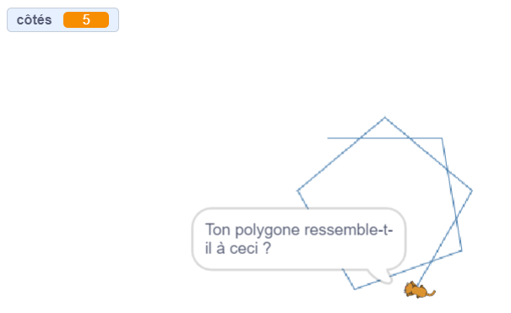

Créer et classer des polygones (suite)
À l’aide d’un programme de codage par blocs

Fiche 5b

Essaie encore une fois. Entre 8.

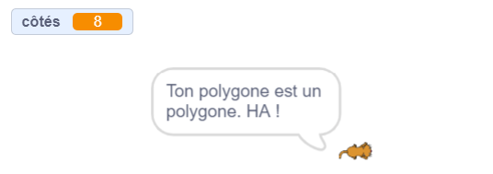
Ha ! J’imagine que ça prendrait une éternité pour coder cela pour tous les polygones possibles.
Mais nous pourrions coder quelques polygones supplémentaires.

Regardons le code de plus près
Ce programme utilise une instruction conditionnelle dans laquelle quelque chose est soit vrai, soit faux. Nous les utiliserons pour classer différents polygones.
Il a 3 côtés ou non.
● Si c’est le cas, un triangle est nommé et dessiné.
● Sinon, il ne se passe rien.
Remarque que le code pour les 3 côtés fonctionne pour notre programme.
Tu peux utiliser ce code pour déterminer comment faire fonctionner
correctement les autres polygones.
Tu verras que certains blocs ont déjà été créés et étiquetés par leur
nom de polygone. Ils font partie des instructions conditionnelles selon lesquelles ce programme fonctionne, mais il y a des erreurs.
Créer et classer des polygones (suite)
À l’aide d’un programme de codage par blocs

Fiche 5c

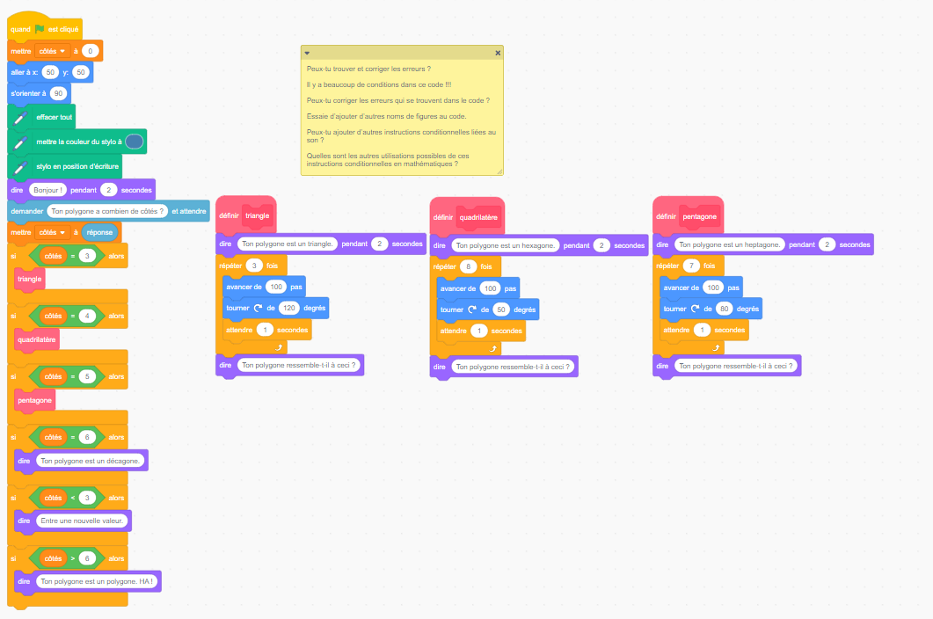
Quels blocs reconnais-tu ? Y en a-t-il de nouveaux ?
Pour le code du triangle, nous avons utilisé un bloc « répéter 3 fois ». Si nous écrivions ce code sans bloc de répétition, nous aurions besoin de plus de blocs. Nous devrions utiliser les blocs « avancer de » et « tourner de » trois fois ! Les répétitions rendent notre code plus efficace.
Lorsque nous codons, nous essayons de rendre notre code aussi efficace que possible. Plus nous avons d’expérience en matière de codage, plus nos applications sont efficaces !
Créer et classer des polygones (suite)
À l’aide d’un programme de codage par blocs

Fiche 5d

Astuces
Ce code permet d’utiliser la « réponse » dans le reste du code, puisque la classification est basée sur la réponse donnée.
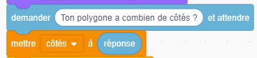
Nous avons sauvegardé la réponse de l’utilisateur dans une variable appelée « côtés ».
Tu remarqueras peut-être qu’on peut utiliser ce bloc de variables (qu’on trouve sous Variables) pour rendre le code encore plus efficace en l’incorporant à des valeurs de répétition.
Voilà encore ce mot – « efficace ». Les variables sont un autre excellent moyen de rendre notre code plus efficace.
Ce code incorpore une instruction conditionnelle qui signifie :  « Si la réponse saisie par l’utilisateur est 3,  le code du triangle sera exécuté ». | 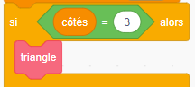
Voici le code obtenu.
Ceci définit le code pour créer un triangle.  Lorsqu’on clique sur le drapeau vert, le programme principal démarre et « active » le code du triangle (ou sous-programme).  Le code du triangle est exécuté si l’utilisateur a tapé 3 pour  le nombre de côtés. | 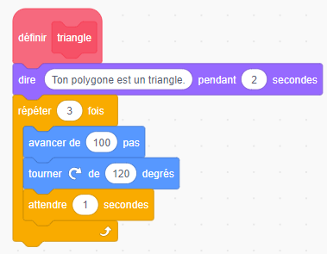
Créer et classer des polygones (suite)
À l’aide d’un programme de codage par blocs

Fiche 5e

Pour cette instruction conditionnelle, l’utilisateur est invité à saisir une nouvelle valeur s’il entre un nombre inférieur à 3.  En effet, nous ne pouvons pas créer  un polygone ayant moins de 3 côtés !  Pourquoi est-ce le cas ? |  | 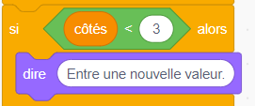
Pour les autres instructions conditionnelles, tu devras t’assurer que le polygone est nommé et dessiné en fonction du nombre de côtés.  Par exemple, si l’utilisateur saisit 4 pour  le nombre de côtés, un quadrilatère doit être nommé et dessiné : |  | 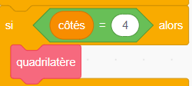
Mais que se passe-t-il si l’utilisateur tape 4 maintenant ?  Regarde le code du quadrilatère tel qu’il est écrit : | 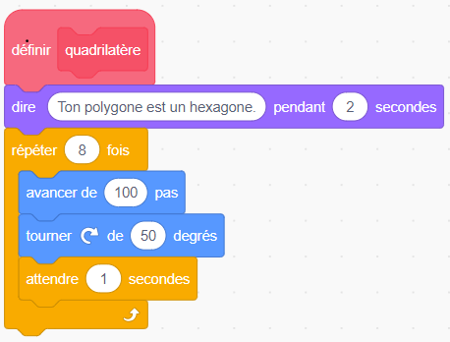
Quel gâchis ! Nous remarquons plusieurs erreurs :
● Le polygone est mal nommé.
● La valeur de répétition est incorrecte.
● La rotation de l’angle est incorrecte.
Effectue les modifications nécessaires pour le quadrilatère.
Créer et classer des polygones (suite)
À l’aide d’un programme de codage par blocs

Fiche 5f

Déroulement
Modifie le code au complet pour qu’il soit exact.
N’oublie pas de ne modifier qu’une seule valeur à la fois, afin de pouvoir réfléchir à l’impact de la modification.
Après avoir corrigé les parties défectueuses du code, essaie d’ajouter d’autres blocs pour que ce programme définisse et dessine plus de polygones.

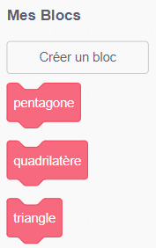
Tu les trouveras dans l’onglet Mes Blocs.

Les blocs pour le triangle, le quadrilatère et
le pentagone ont déjà été créés.

Modifie le code pour chacun des blocs présents pour qu’ils soient conformes à la dénomination,
à la classification et au dessin.
Essaie d’ajouter d’autres blocs (Mes Blocs, Créer un bloc) pour d’autres polygones, afin que davantage de polygones soient inclus à la classification.

Créer et classer des polygones (suite)
À l’aide d’un programme de codage par blocs

Fiche 5g

Auto-vérification
Qu’as-tu appris jusqu’à présent sur le codage par blocs ?
Quel est le moyen de rendre ton code plus efficace ?
Es-tu resté coincé ? Si oui, qu’as-tu fait ?
As-tu demandé de l’aide à tes camarades de classe ? Si oui, comment t’ont-ils aidé ?
Que fais-tu pour aider les autres à apprendre ?
C’est une activité de hard fun. À ton avis, qu’entendons-nous par
hard fun ?
Quelles autres activités fais-tu qui sont amusantes, mais compliquées
en même temps ?
Fais des « promenades d’espionnage » pour voir ce que
tes camarades de classe ont fait.

